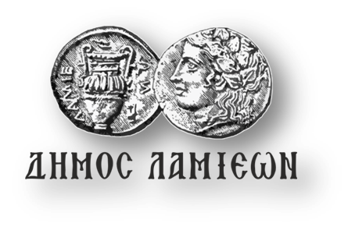  ΠΡΟΣ: ΜΜΕ | ΔΗΜΟΣ ΛΑΜΙΕΩΝ  Γραφείο Τύπου  & Επικοινωνίας  Λαμία, 6/12/2018

2^{η} Ημέρα Γνωριμίας Σχολείων Ειδικής Αγωγής
Ο Δήμος Λαμιέων, η Διεύθυνση Δευτεροβάθμιας Εκπαίδευσης Φθιώτιδας, το Εργαστήριο Ειδικής Επαγγελματικής Εκπαίδευσης και Κατάρτισης (Ε.Ε.Ε.Ε.Κ.) Φθιώτιδας, το Ενιαίο Ειδικό Επαγγελματικό Γυμνάσιο – Λύκειο Λαμίας, το Ειδικό Δημοτικό Σχολείο Λαμίας και το Ειδικό Νηπιαγωγείο Λαμίας διοργανώνουν, στο πλαίσιο του Εορτασμού της Παγκόσμιας Ημέρας ΑμΕΑ, τη 2^{η} Ημέρα Γνωριμίας Σχολείων Ειδικής Αγωγής με Σχολεία Γενικής Αγωγής Φθιώτιδας που θα πραγματοποιηθεί την Παρασκευή 7 Δεκεμβρίου 2018 από τις 9 π.μ. μέχρι τις 12:30 μ.μ. στο χώρο του Χαλκιοπούλειου Κλειστού Γυμναστηρίου.
Η φετινή εκδήλωση έχει ως άξονα την καλαθοσφαίριση και θα συμμετέχουν σ’ αυτήν η Εθνική Ομάδα Καλαθοσφαίρισης με αμαξίδιο, αθλητές της Ακαδημίας Καλαθοσφαίρισης «Έσπερος», το γυμναστήριο «Εν κινήσει» και φυσικά μαθητές και μαθήτριες σχολείων Πρωτοβάθμιας και Δευτεροβάθμιας Εκπαίδευσης Φθιώτιδας. Επίσης θα βραβευθούν εκτός από τις ομάδες και αθλητές ΑμΕΑ.
Το πρόγραμμα της 2ης Ημέρας Γνωριμίας θα περιλαμβάνει δράσεις και αγώνες καλαθοσφαίρισης μεικτών ομάδων από τα Σχολεία Ειδικής και Γενικής Αγωγής, αγώνα επίδειξης της Εθνικής Ομάδας Καλαθοσφαίρισης με αμαξίδιο και αγώνες προσομοίωσης μαθητών της Ακαδημίας Καλαθοσφαίρισης «Έσπερος» με αμαξίδιο, ρυθμική γυμναστική, χορό και τραγούδια.
Η είσοδος θα είναι ελεύθερη.

Από το Γραφείο Τύπου

